**课堂综合练习**

1. 按下S1键在8个发光二极管上对应学号的灯点亮，并闪烁5次，同时蜂鸣器发声；按下S3键8个发光二极管的LED8、LED7点亮，按照2个灯逐步流动的规则，直至LED2、LED1点亮，LED1点亮，熄灭，重复5次；结束。

工程文件名：lx1

提示：

（1）40号学号=28H=0010 1000B 数据为1的位代表学号对应的位，此时是熄灭的。取反=1101 0111B

P1=～0x28;此时学号对应的位点亮

（2）

LED8、LED7点亮，LED7、LED6点亮，LED6、LED5点亮，LED5、LED4点亮，LED4、LED3点亮，LED3、LED2点亮，LED2、LED1点亮，LED1点亮，最后熄灭。

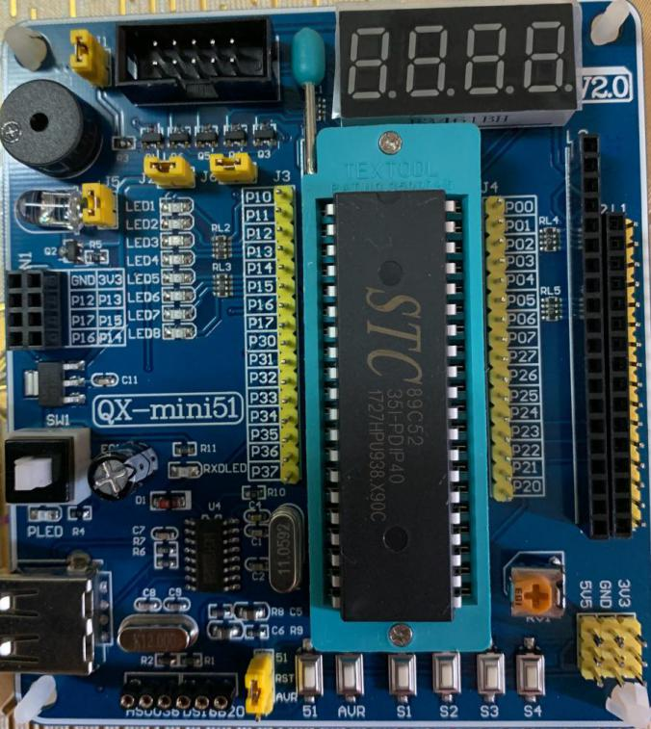

1. 在数码管的1号管上，从0开始以间隔300毫秒的速度加1直至F，再到熄灭；等待3秒钟，以间隔400毫秒，按流水灯从中间到两边，再从两边到中间流动3次。

工程名：lx2

提示：

1. 数码管上显示0、1、2、3、4、5、6、7、8、9、A、B、C、D、E、F。熄灭
2. 流水灯亮灯：LED4、LED5，LED3、LED6，LED2、LED7，LED1、LED8，熄灭，LED1、LED8，LED2、LED7，LED3、LED6，LED4、LED5，熄灭。
3. 矩阵键盘如图所示，按下键盘第1排、第2排的值，依次在1602液晶屏的第1排对应显示键盘的内容；按下键盘第3排、第4排的值，依次在1602液晶屏的第2排对应显示键盘的内容。（P1口接键盘）工程名：lx3

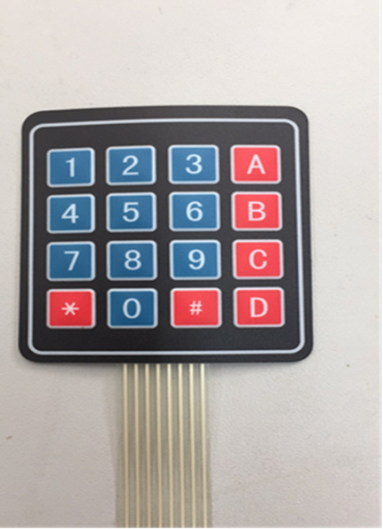

**液晶屏只有2排显示区：**

**第1排：1 2 3 A 4 5 6 B**

**第2排：7 8 9 C * 0 # D**

1. 12864液晶屏显示：

第1次左对齐显示：第1排： 学号 姓名

第2排：  显示一排（16个）

第3排：无线传感网课程

第4排：课堂综合练习（学号 姓名）

等待3秒钟，

第2次显示：第2排消失，第4排前2个字消失，其余不变。

工程名：lx4

现场完成后在F：/test下将工程文件lx1，lx2，lx3，lx4存入后上交。课后，将每道题的演示视频发QQ邮箱。文件名：课堂综合练习+机器号